Webサイトデザインもくろみ
- Webサイトの対象ユーザーは、個人のお客様と、企業のお客様の両方。個人のお客様は大学生~ 40代くらいまでを想定。男女比は半々。
- PC Webブラウザーで使用される方がメインと想定するが、モバイル環境でも見やすいデザイン
- 翻訳を翻訳会社に依頼するのが初めての個人ユーザーでも、安心して、簡単に見積り依頼が出せることを重視。
- 見積もり依頼をするまでの導線がわかりやすい（例：トップページに目立つように見積もりへのリンクボタンを配置）。
- アニメーション効果などを多用するのでなく、すっきりとした機能的なデザイン。
- 初心者でも簡単に翻訳サービスが使えそうだと想起できるデザイン
- 企業ユーザーも翻訳の業務委託として、本サービスを使用するため、カジュアルすぎるデザインは避けたい。
- 発注者からの提供画像は、サービスロゴと、翻訳者例の顔写真。ただし、デザインを進めていく上で、追加した方が良い画像は相談に応じて提供可能性あり。

Webサイトデザインイメージ
- 以下のサイトのデザインがイメージに近いが、よりわかりやすいデザインがあれば、これにこだわらない。
- https://gengo.com/ja/
- https://wovn.io/ja/

その他要件
- 現在、X-serverのアカウントとドメインを有している。そこには別の目的のWebページがWordpressを使用して作成されているが、それを全て置き換えたい。
- 基本的なSEO対策は実装しておきたい
- Web page納品後も、FAQコンテンツの追加や、トップページの最初の訴求部分の変更など、細かい部分のメンテナンスを発注者自身で行っていきたい(Wordpressの簡単な使用方法は習得している前提)

---------------------------------------------------------------------
サイトの構成

翻訳ネクサス
・サービス
・翻訳（英和／和英）
・日本語校閲／表現チェック （後で追加予定のサービスです。現状対応不要）
・英文職務経歴書作成（後で追加予定のサービスです。現状対応不要）
・翻訳者養成コース（後で追加予定のサービスです。現状対応不要）
・料金
・料金と支払い方法
・見積もり依頼
-プライバシーポリシー
・よくある質問
・About us
・About us
・問い合わせ
・採用情報

---------------------------------------------------------------------

トップページ 兼 サービス → 翻訳ページ

翻訳ネクサスロゴ

オンライン翻訳（英和・和英）サービス
翻訳ネクサス
みんな 世界とつながれる

・ 個人でも注文可能
・ 業界最安クラス料金 (1,０００円～）
・ 実績豊富な翻訳者で安心、高品質
・ 納品は、最短で当日

見積もり・相談はこちらから (見積もりページへのリンクボタン)

トップ画面の上部イメージ（素人が簡易に作成したものなので、この通りの構成でなくて構いません。）
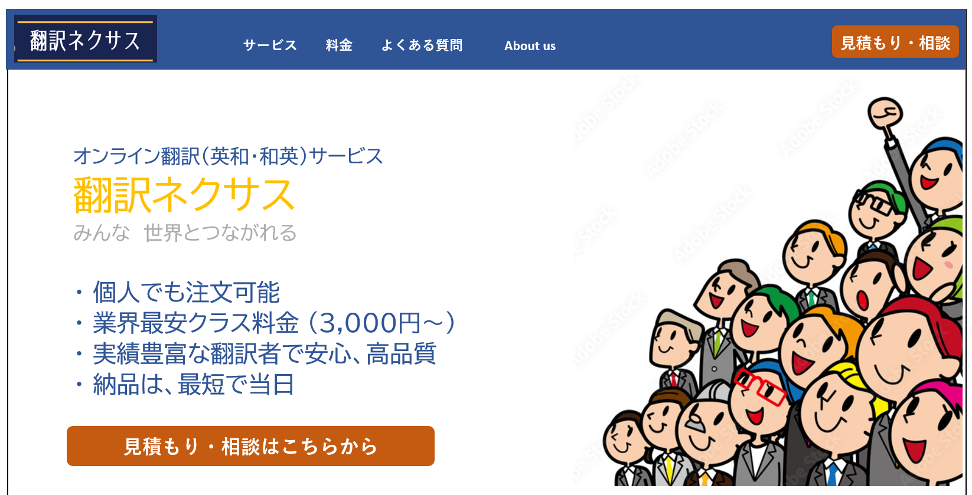

リーズナブルな料金
原則、翻訳対象の文字数ベースで料金を算出します。ただし、翻訳の専門性、難易度等によって料金が増減する場合があります。まずはお気軽にお見積りをご依頼くださいませ。

翻訳種別 | 料金目安
英訳 | 原文の日本語250文字ごとに、1,000円～
和訳 | 原文の英単語150 wordごとに、1,000円～
（最低注文価格は、3,000円から受けたまります。）

ちなみに一般社団法人 「日本翻訳連盟 」のガイドでは翻訳料金目安は、ビジネス文書で一文字 20～30円です。本サービスでは、AI翻訳技術とプロ翻訳者の経験・知識を組み合わせた効率化と、徹底した中間マージンの削減によって、業界最安クラスの料金を提示いたします。

高い翻訳品質
リーズナブルな料金でも、翻訳品質は妥協しません。実績豊富な翻訳家をクラウドソーシングで集めることで、高い品質を実現しています。
初めてのお客さまで、翻訳品質を確認したい方には、翻訳対象の一部を無料で試訳もいたしますので、ご気軽にご相談ください。

すばやい納品
ご注文の確定から、最短で当日納品にも対応しております。その時の受注状況にもよりますので、お見積りの際に、高精度に納期を回答させていただきます。

幅広い翻訳カテゴリー
個人・法人のお客さま問わず、幅広い対象のカテゴリーの翻訳が可能です。以下の表に載っていないジャンルでも、まずはお気軽にご相談ください。
個人のお客さま | 履歴書、職務経歴書（レジュメ）、エッセイ、小説、動画・SNS・ブログ投稿、メール、手紙、ラブレター、日記、自作歌詞、留学志望理由書、転職推薦状、各種書類など
法人のお客さま | Webサイト、ホームページ、チラシ、パンフレット、ビジネスメール、ビジネスレポート、プレスリリース、プレゼン資料、利用規約、ユーザーガイド、製品取扱説明書、エッセイ、小説、動画字幕、各種書類など

実績豊富な翻訳者
翻訳ネクサスでは、既に企業向けの翻訳サービスで活躍している翻訳者が翻訳を担当いたします。経験豊富な翻訳者でも、得意な翻訳分野とそうでない分野があります。翻訳ネクサスでは、お客さまにご相談いただいた案件ごとに、その分野が得意な翻訳者をできるかぎり担当させるようにしております。

翻訳者の一例


Hiro Nakai
外資系企業マーケティング職 兼 翻訳者（500件以上の翻訳実績）。15年以上、会社の経営陣（ネイティブ）に報告書・提案書を日常的にあげ、「読む・書く・聞く・話す」で英語を使用。成果を出す・企画を通す文書作成が得意。常にスピードを意識して仕事をしており、作業の早さに定評あり。


Risa Kuroki
大手企業の宣伝関連物の企画編集・校閲と和英／英和翻訳が本業。(300件以上の翻訳実績／書籍・シリーズものなど大型案件の担当多数)ニュースリリース、Webマガジン、論文誌などの校閲・翻訳や和文英訳文のプルーフリーディングなども担当。字幕翻訳や歌詞、キャッチコピーなど、言葉の編集を要するもので絶大な評価を受けている。ビジネスから趣味的なものまで知識ドメインが広いのが強み。

料金と支払い方法

料金
原則、翻訳対象の文字数ベースで料金を算出します。ただし、翻訳の専門性、難易度等によって料金が増減する場合があります。まずはお気軽にお見積りをご依頼くださいませ。

翻訳種別 | 料金目安
英訳 | 原文の日本語250文字ごとに、1,000円～
和訳 | 原文の英単語150 wordごとに、1,000円～
（最低注文価格は、3,000円から受けたまります。）

ちなみに一般社団法人 「日本翻訳連盟 」のガイドでは翻訳料金目安は、ビジネス文書で一文字 20～30円です。本サービスでは、AI翻訳技術とプロ翻訳者の経験・知識を組み合わせた効率化と、徹底した中間マージンの削減によって、業界最安クラスの料金を提示いたします。

お支払い方法
料金は以下の方法からお好みでご選択いただけます。

・クレジットカード（VISA, MASTER, JCB）
・銀行振込
・アマゾンギフトカード（電子メール型）

ご希望に応じて、請求書・領収書もPDFファイルにて発行いたします。お気軽にご相談ください。

お見積り

お見積り、ご相談は完全無料！
まずは、お気軽に以下のフォームにて、お見積りをご依頼ください。また、見積もりでなく、ご相談のみでも結構です。完全に無料で対応させていただきます。
可能な範囲で、翻訳対象ファイル（テキスト、Word、エクセル、PDFなど）を添付ください。翻訳の可否、料金、納期を高精度にお見積りできます。

下記の内容でフォーム作成

氏名もしくは会社名* （山田 太郎）
メールアドレス* （taro.yamada@gmail.com）
依頼・相談内容 （ご依頼・ご相談内容を記載ください）
(~2000字程度までの文字を入力可能)
予算目安 （10,000円~20,000円）
希望納期 (2021/10/15)
ファイル添付 （ファイル添付ボタン）

*□プライバシーポリシーに同意 (プライバシポリシーページが別タブで開くリンク)

送付ボタン
（送付ボタンが押下されると、kosnak@gmail.com, tamadad@gmail.com へ、フォーム内容が、件名「翻訳ネクサスフォーム問い合わせ」でメールされる。後で、送付先メールアドレスはソース編集で追加・変更可能）

プライバシーポリシーの文面はAppendixのものを使用

入力フォームイメージ
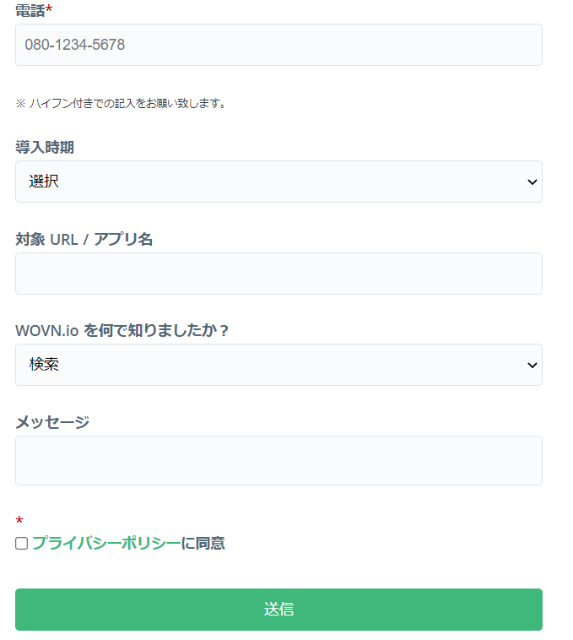

お見積り依頼の留意事項
・翻訳対象ファイルの種類は、原則としてテキストデータ（Microsoft Word, Excel, PDF, Text file）とさせていただきます。画像ファイル等の場合には、翻訳時に、別途追加で料金をいただくことがございます。

お見積り後の流れ
・お見積り依頼をいただいてから原則24時間以内に、当サービスからお見積りを指定いただいたメールアドレスに送付いたします。
・お見積り内容にご納得いただけましたら、ご注文の旨をご返信ください。
・当サービスから料金の詳細な支払手順をご案内させていただきます。

よくある質問

お客さまから、よくいただくご質問とその回答です。

Q. 個人ですが翻訳を依頼することはできますか？
A. はい、個人の方でも、翻訳サービスをご提供させていただきます。初めてのご注文で分からないことがおありでも、きめ細やかに対応させていただきますので、お気軽にお見積りをご依頼ください。

Q. なぜ、ここまで安い料金でサービスを提供しているのですか？
A. 翻訳を通じて、みなさまと世界をつなぐご一助になることが、本サービスのミッションです。スキルの高い翻訳者によるAI翻訳技術の活用と、徹底した中間マージンの削減によって、高品質な翻訳ながら、業界最安クラスの料金を実現しています

Q. 料金は文字数によって決まりますか？
A. 原則として、翻訳対象の文字数をベースに料金を算出いたします。ただし、専門性が高い、文脈を理解した相当の意訳が必要など、翻訳の難易度によって、見積り料金は上下いたします。まずは、お気軽のお見積りをご依頼ください。

Q. 翻訳は機械翻訳ですか？
A. いいえ。ベースの粗訳にAI翻訳ツールを活用しますが、最終的に納品するものは人手をかけて翻訳したものとなります。

Q. 初めてで翻訳品質を確認したいのですが、試訳はしてもらえますか？
A. はい。試訳を無料で提供させていただきます（ただし、お見積り料金が8000円を超える案件）。お見積りをご依頼いただく際に、その旨をご記載ください。

Q. 電話でも翻訳内容の相談はできますか？
A. はい、可能です。まず、お見積り、ご相談フォームから、電話でのご相談を希望される旨を送信ください。電話番号やZOOMのMeeting ID、スケジュール調整などを、翻訳ネクサスからお送りさせていただきます。

Q. 英語以外の言語は対応していますか？
A. 現在、英語翻訳（英和翻訳、和英翻訳）のみを提供しております。今後、サービスを拡充する可能性はございます。その際には、本Webサイトにて告知をさせていただきます。

Q. 見積もりで提示された納期だと、希望の時期より遅いのだが…
A. お気軽にご相談くださいませ。追加で特急仕上げオプション（追加料金）をご利用いただくことで、納期を早められる可能性がございます。ただし、他の受注案件の状況によってはご希望に沿えない場合があります。その際はご容赦ください。

Q. 翻訳納品物の修正には応じてもらえますか？
A. はい。翻訳結果を納品させていただいて、１週間以内であれば、何度でも修正をさせていただきます。ただし、翻訳依頼後に翻訳対象文の内容を変更したいといったご要望については、別途追加料金をいただく可能性がございます。

Q. 以前、担当いただいた翻訳者を指名することはできますか？
A. はい。まずはご相談ください。そのときの、翻訳者の受注状況にもよりますが、できるかぎりご要望の翻訳者を担当させるようにいたします。

About us

私たちのミッション
私達が提供する翻訳サービス「翻訳ネクサス」のネクサスには「絆」の意味があります。翻訳サービスを通して、多くの方と世界をつなぐことを私達のミッションとしています。そのために、できるだけリーズナブルな料金で、質の高い翻訳を提供します。

今までご自身の成し遂げたいことに対して、言語が障壁となっていた個人の方、法人の方のお役に立ちたいと考えました。この志に賛同してくれた、実力のある翻訳者をクラウドソーシングで集めることで、新しい翻訳サービスを実現することができました。

このサービスを通して、みなさまとの「絆」を深めていきたいです。どうぞ、よろしくお願いいたします。

問い合わせ
お見積りのご依頼や、一般的なご質問、ご相談はこちら（見積もりページへのリンク）のフォームからお願いいたします。

お急ぎのご連絡については下記のお電話番号へおかけくださいませ。

（翻訳ネクサス カスタマーサポート） TEL# 080-7845-6077

採用情報
翻訳ネクサスでは、私達のミッションに共感していただける翻訳者を募集しております。業務委託という形態にて、ご自身の裁量で翻訳業務をしていただきます。
＜募集条件＞
以下が目安となります。採用にあたっては、試訳などで翻訳品質をご確認させていただくとともに、ZOOM等でオンラインの面談をさせていただきます。あらかじめご了承いただければ幸いです。

- 翻訳実務経験 3年以上
- 英検 1級相当
- TOEIC 900点以上
- 海外生活、海外での業務経験

※もちろん全てを満足する必要はございません。目安としてお考えください。

翻訳ネクサスでのお仕事に興味を持たれた方はこちらのフォーム（見積もりページへのリンク）からご連絡ください。担当者から返信させていただきます。

Appendix

プライバシーポリシー
KOSプロフェッショナルサービス（以下「当社」といいます。）は、当社のサービスをご利用になる皆さま（以下総称して「利用者」といいます。）の個人情報について、以下のプライバシーポリシー（以下「本ポリシー」といいます。）に従って保護に努めて参ります。

第１ 個人情報
本ポリシーにおける「個人情報」とは、生存する個人の情報であって、当該情報に含まれる氏名、生年月日、所属、住所、電話番号、メールアドレス、連絡先その他の記述等により特定の個人を識別できる情報および個人識別符号を指します。

第２ 個人情報の利用目的
当社は、取得した個人情報について、次の各号に定める目的のために利用します。

（１） 翻訳ネクサス、その他当社が提供するサービス（以下総称して「当社サービス」といいます。）の管理及び運営を行うために、個人情報を利用する場合
（２） 当社が利用者に対して、当社サービスの利用に関する連絡（当社が提供するサービス等の案内を含みます。）をするために利用者の個人情報を利用する場合
（３） 当社サービス及び広告を充実ないし改善させるためのアンケート等を実施するために、個人情報を利用する場合
（４） 利用者が簡易にデータを入力できるようにするために、当社に登録されている利用者の個人情報を入力画面に表示させる場合
（５） 当社が当社サービスの改善や新サービスの企画開発、マーケティング・市場調査、新規営業先の開拓等を行うために、個人情報を利用する場合
（６） 利用者の本人確認を行うために個人情報を利用する場合
（７） 利用者に当社サービス利用料等を請求するために個人情報を利用する場合
（８） 代金の支払を遅滞したり、第三者に損害を発生させたりするなど、利用規約に違反した方や、不正の目的で当社サービスを利用しようとする方のご利用をお断りするために、個人情報を利用する場合
（９） お問い合わせに対応するために、個人情報を利用する場合
（１０） 前各号に掲げる場合の他、個人情報保護法その他の法令によって許された目的のために、個人情報を利用する場合
（１１） 個別の同意を得た目的のために、個人情報を利用する場合
第３ 個人情報の提供についての同意
利用者は、当社サービスを利用するに際して、次の各号に定める場合に当社が個人情報を第三者に提供する場合があることについて、あらかじめ同意いただくものとします。

（１） 外部の第三者が運営するクラウドサーバ（外国にあるサーバを含みます。）に個人情報を保管その他取り扱うことを委託するために提供する場合
（２） 当社サービスの利用に関連して、利用者が法令に違反した疑いがあると認めた公的機関から、利用者と直接連絡をとるために必要な情報の開示を求められた場合において、当該求めに応じることが適切であると当社が判断したときに、利用者の連絡先に関する情報を当該公的機関に提供する場合
（３） 利用者が未成年者である場合に法定代理人から開示の要請を受けた場合、又は、利用者が成年被後見人である場合に成年後見人から開示の要請を受けた場合において、必要な利用者の個人情報を法定代理人又は成年後見人に提供する場合
第４ 個人情報の第三者への提供
当社は、あらかじめ利用者から同意を得た場合以外であっても、次の各号に定める場合には、個人情報を第三者に提供することがあります。

（１） 裁判所から、法令に基づく開示を命じる判決・決定・命令等を受けた場合、又は捜査機関等の公的機関から法令に基づく照会等を受けた場合
（２） 人の生命、身体、財産の保護のために必要がある場合であって、本人の同意を得ることが困難な場合
（３） その他、個人情報保護法その他の法令に基づき許される場合
第５ 履歴情報
１. 本ポリシーにおける履歴情報とは、当社の運営するサイトの訪問者が閲覧したページや、Webページの閲覧履歴、広告の履歴、検索キーワード、利用時間帯、利用環境、IPアドレス、cookie情報、携帯端末の個体識別情報及び位置情報をいいます。

２. 当社は、次の各号に定める目的で、履歴情報を利用します。
（１） 当社サービスの利用者数やトラフィックの調査、マーケティング・市場調査
（２） 当社サービスの改善や新サービスの企画開発
３. 当社が広告の表示及び配信を委託している会社において、cookie情報、匿名ID・広告識別子（以下「cookie情報等」といいます。）を設定している場合があります。この場合、当該会社が、cookie情報等を取得します。当該会社が取得したcookie情報等は、当該会社のプライバシーポリシーにしたがって取り扱われます。
第６ 個人情報の開示
当社は、個人情報保護法に基づき個人情報の開示を請求されたときは、本人からの開示の請求であることを本人確認書類等に基づき確認した上で、遅滞なく開示を行います。また、当該個人情報が存在しないときにはその旨を通知します。ただし、個人情報保護法その他の法令により、当社が開示の義務を負わない場合は、開示を行わず、その旨を通知します。

第７ 個人情報の訂正等
当社は、個人情報の訂正、追加若しくは削除又は利用停止若しくは第三者への提供の停止（以下総称して「訂正等」といいます。）の請求があった場合には、本人からの訂正等の求めであることを本人確認書類等に基づき確認した上で、遅滞なく調査を行います。この場合において、当該訂正等の請求にかかる個人情報の内容が事実でない場合その他当該個人情報の取扱いが適正でないと認められる場合には、当社は、遅滞なく訂正等を行います。ただし、当社は、訂正等の請求があった場合においても、個人情報保護法その他の法令に基づき、当該訂正等の請求にかかる個人情報の全部又は一部について、訂正等を行わない場合があります。その場合、当社はその旨を通知します。

第８ 個人情報の管理
１. 当社は、個人情報へのアクセスの管理、個人情報の持ち出し手段の制限、外部からの不正なアクセスの防止のための措置その他の個人情報の漏えい、滅失又はき損の防止その他の個人情報の安全管理のために必要かつ適切な措置（以下「安全管理措置」といいます。）を講じます。

２. 当社が当社サービスの提供を第三者に委託する場合、当社は、個人情報を適正に取り扱うと認められる委託先を選定し、委託先との契約において、安全管理措置、秘密保持その他の個人情報の取扱いに関する事項について適正に定め、必要かつ適正な監督を行うものとします。

第９ 本ポリシーの変更
当社が、本ポリシーの内容を変更する場合には、事前に、その変更内容を会員及びパートナーに通知します。通知において指定された期日以降は、自動的に変更後のポリシーが適用されます。

第１０ 個人情報の取扱いに関する相談窓口
​ ​当社の個人情報の取扱いについて、開示若しくは訂正等のご請求、ご意見、ご要望又はお問い合わせなどがありましたら、下記の相談窓口までご連絡ください。

KOSプロフェッショナルサービス
2021年10月13日改訂

